Implement complete STEM Tutor Platform architecture with REST API, database schema, and infrastructure实现完整的STEM导师平台架构：REST API、数据库模式和基础设施

Transforms basic authentication system into full-featured online tutoring platform connecting students with private tutors in STEM subjects (mathematics, physics, computer science).将基础的身份验证系统转变为一个功能完整的在线辅导平台，连接学生与STEM学科（数学、物理、计算机科学）的私人导师

Infrastructure 基础构架
- Docker Compose: PostgreSQL 16, Redis 7, MinIO, backend/frontend services with health check是 Docker Compose：包含 PostgreSQL 16、Redis 7、MinIO、后端/前端服务及健康检查。
- Middleware: Redis-backed rate limiting (100/15min API, 5/15min login), RBAC with JWT, Zod validation, Winston logging 中间件：基于Redis的速率限制（API：100次/15分钟，登录：5次/15分钟）、基于JWT的RBAC、Zod验证、Winston日志记录。
- CI/CD: GitHub Actions pipeline with backend/frontend testing, Docker builds, Trivy security scans CI/CD：包含后端/前端测试、Docker构建、Trivy安全扫描的GitHub Actions管道。

Database Schema (PostgreSQL) 数据库模式
20+ tables supporting complete platform: 20多张表支持完整平台功能
Users & profiles (students, tutors) with OAuth support （用户与档案（学生、导师），支持OAuth）
Academic (subjects, tutor_subjects, questions, quizzes) (学术相关（学科、导师_学科、问题、测验）)
Booking system (time_slots, bookings, payments) (预订系统（时间段、预订、付款）)
Social (reviews, favorite_tutors, notes, homework) (社交功能（评价、收藏导师、笔记、作业）)
System (notifications, audit_logs) (系统功能（通知、审计日志）)
Performance indexes on high-query columns. (系统功能（通知、审计日志）)

REST API (8 modules, 30+ endpoints) (8 个模块，30+ 端点)
Tutors (/api/tutors) 导师模块
// Search with filtersGET /api/tutors?subject=1&minRating=4&maxRate=50&location=Zagreb// Returns paginated list with subjects, ratings, availability
带筛选器的搜索，返回包含学科、评分、可用性的分页列表。
// Profile with reviews and subjectsGET /api/tutors/:id// Includes education history, rates by duration/format, statistics
导师档案，包含教育背景、按课时时长和形式划分的费率、统计数据及评价。
Bookings (/api/bookings) 预订
- CRUD with conflict detection, status workflow (pending → confirmed → completed) 包含冲突检测和状态工作流（待处理 → 已确认 → 已完成）的增删改查功能。
- Automatic price calculation based on duration 基于课时时长的自动价格计算
- Notifications to both parties on state changes 状态变更时通知双方
Payments (/api/payments) 支付
- Stripe integration: payment intents, webhook handlers Stripe集成：支付意向、Webhook处理程序
- Escrow model with release on completion 托管模式，完成后释放资金
- Full payment history and status tracking 完整的支付历史记录和状态跟踪
Reviews (/api/reviews) 评价
- Multi-dimensional ratings (communication, expertise, preparation, value) 多维度评分（沟通能力、专业知识、准备程度、价值）
- Verified booking badges 已验证的预订徽章
- Tutor response capability 导师回复功能
Notifications (/api/notifications) 通知
- Real-time updates for bookings, payments, reviews 针对预订、支付、评价的实时更新
- Mark read/unread with unread counts 标记已读/未读，包含未读计数
Subjects (/api/subjects) 学科
- Hierarchical structure (category → level → subject) 层级结构（类别 → 级别 → 学科）
- Filtering by mathematics/physics/computer_science 可按数学/物理/计算机科学进行筛选

Frontend Foundation 前端基础
- Redux Toolkit store (auth, notifications, bookings slices) Redux Toolkit 存储（身份验证、通知、预订切片）
- Tailwind CSS with custom theme (primary/secondary colors, component utilities) Tailwind CSS 自定义主题（主色/辅色、组件工具类
- Reusable Button component with variants (primary, secondary, outline, danger) 可复用的 Button 组件，支持多种样式（主要、次要、轮廓、危险）

Documentation 文档
- Swagger/OpenAPI: Interactive API docs at /api-docs Swagger/OpenAPI：交互式API文档，位于 /api-docs
- INSTALL.md: Docker + manual setup instructions with troubleshooting INSTALL.md：包含问题排查指南的Docker及手动安装说明
- IMPLEMENTATION_SUMMARY.md: Complete technical reference 完整的技术参考文档

Security 安全性
- JWT with 15min access tokens, 7-day refresh tokens JWT：15分钟访问令牌，7天刷新令牌
- Role-based access: Student, Tutor, Administrator 基于角色的访问控制：学生、导师、管理员
- Rate limiting per endpoint type (login stricter than general API) 按端点类型进行速率限制（登录限制比通用API更严格）
- Input validation schemas for all mutations 所有变更操作的输入验证模式
- Security headers (XSS, HSTS, frame protection) 安全头部设置（XSS、HSTS、框架保护

Example Usage 使用示例
# Search tutors by subject and rating
curl GET /api/tutors?subject=2&minRating=4.5 按学科和评分搜索导师

# Create booking 创建预订

curl -X POST /api/bookings \
-H "Authorization: Bearer $TOKEN" \
-d '{ "tutorId": 1, "subjectId": 2, "bookingDate": "2026-01-15", "startTime": "14:00", "endTime": "15:00", "format": "online" }'

# Create Stripe payment intent 创建Stripe支付意向
curl -X POST /api/payments/intent \
-H "Authorization: Bearer $TOKEN" \
-d '{"bookingId": 123}'
Platform ready for development team to build frontend components and add remaining integrations (video conferencing, whiteboard, maps, calendar sync). 平台已准备就绪，开发团队可以在此基础上构建前端组件并添加其余集成（视频会议、白板、地图、日历同步）。

Overview 概叙
Implement the complete STEM Tutor Platform as specified in STEM_Tutor_Platform_Prompt.md. This is a full-stack online platform connecting students with private tutors in mathematics, physics, and computer science.
按照 STEM_Tutor_Platform_Prompt.md 中的要求实现完整的STEM导师平台。这是一个全栈在线平台，旨在连接学生与数学、物理和计算机科学领域的私人导师
IMPORTANT: Create all changes on a new branch called newtry. 请在一个名为 newtry 的新分支上进行所有更改

Current State 当前状态
The repository has basic authentication (email/password, Google OAuth), user profiles, and some React frontend components. The existing structure uses: 该仓库已具备基础的身份验证功能（邮箱/密码、Google OAuth）、用户档案和一些React前端组件。现有结构使用
- Backend: Node.js with Express.js (JavaScript) 后端
- Frontend: React with Vite 前端
- Database: PostgreSQL 数据库

Requirements to Implement 需要实现的功能

1. Backend Architecture Enhancements 后端构架增强
Convert to TypeScript and implement: 转换为 Typescript 并实现
- ORM: Add Prisma or TypeORM 添加 Prisma 或 TypeORM
- API Documentation: Swagger/OpenAPI Swagger/OpenAPI
- Caching: Redis integration for sessions and caching 集成Redis用于会话和缓存
- Real-time: Socket.io for notifications and chat 使用 Socket.io 实现通知和聊天
- File Storage: MinIO/S3 compatible storage MinIO/S3 兼容存储

2. Database Schema (PostgreSQL) 数据库
Create complete schema with tables: 创建包含以下表的完整模式
- users - core user data 核心用户数据
- oauth_connections - multiple OAuth identities per user 每个用户的多个OAuth身份
- student_profiles - student-specific data 学生特定数据
- tutor_profiles - tutor profiles with hourly rates, subjects, location 导师档案（含时薪、学科、位置）
- subjects - Math, Physics, Computer Science with hierarchy 数学、物理、计算机科学，含层级结构
- tutor_subjects - M:N relationship 多对多关系表
- time_slots - tutor availability 导师空闲时间
- bookings - session reservations 会话预订
- payments - payment records with Stripe integration 支付记录，集成Stripe
- questions - question bank (multiple choice, short answer, problem) 题库（多选题、简答题、问题求解）
- quizzes - quiz collections 测验集合
- quiz_attempts - student quiz attempts 学生测验尝试记录
- notes - private student notes 学生私人笔记
- homework - assigned homework 分配的作业
- reviews - ratings and reviews 评分与评价
- favorite_tutors - student favorites 学生收藏的导师
- notifications - notification records 通知记录
- audit_logs - admin audit trail管理员审计跟踪

3. Authentication & Authorization 身份验证与授权
- Complete OAuth 2.0 implementation (Google, GitHub, Microsoft, FER AAI)完整的 OAuth 2.0 实现（Google, GitHub, Microsoft, FER AAI
- JWT tokens (15min access, 7 day refresh) JWT 令牌（15分钟访问，7天刷新
- RBAC with roles: Student, Tutor, Administrator 基于角色的访问控制（学生、导师、管理员
- Password requirements: 8+ chars, uppercase, lowercase, number, special char 密码要求：8位以上，包含大写、小写、数字、特殊字符
- Email verification flow 邮箱验证流程
- Password reset flow 密码重置流程
- Rate limiting (5 attempts/15 min on login) 速率限制（登录：5次/15分钟

4. User Profiles 用户档案
Tutor Profile: 导师档案
- Biography, education history 个人简介、教育背
- Subjects with levels (elementary, high school, university) 可教授的学科及级别（小学、中学、大学
- Hourly rates by duration (30/45/60/90 min) and format (online/in-person) 按课时时长（30/45/60/90分钟）和形式（线上/线下）区分的时
- Location with coordinates for in-person tutoring 线下辅导的地理位置坐标
- Intro video (YouTube/Vimeo/uploaded) 介绍视频（YouTube/Vimeo/上传
- Verification status 验证状态
- Average rating and statistics 平均评分与统计信息
- Calendar integration (Google Calendar sync) 日历集成（Google Calendar同步

Student Profile: 学生档案
- Academic info (level, grade, institution) 学术信息 （级别、年级、学校）
- Subject knowledge self-assessment 学科知识自我评估
- Learning preferences 学习偏好
- Favorite tutors 收藏导师
- Notification settings 通知设置

5. Booking & Payment System
- Time slot management 时间段管理
- Booking flow: select slot → details → payment → confirmation 预定流程： 选择时间段 --- 填写详情--支付-- 确认
- Payment integration with Stripe (escrow model) 与 stripe的支付集成 （托管模式）
- Cancellation policies with refund rules 含退款规则的取消政策
- Calendar invites (iCal) 日历邀请 ical
- Video room generation for online sessions 在线课程的视频会议室生成

6. Online Teaching Features
- Video session integration (Jitsi Meet API) 视频会话集成（）
- Whiteboard (Excalidraw integration) 白板
- In-session chat 会话内聊天
- File sharing 文件共享
- Session notes and summary 会话笔记和总结
- Homework assignment system 作业分配系统

7. Quiz & Question Bank 检测和题库
- Question types: multiple choice, single choice, short answer, problem 题型： 多选题、单选题、简答题、问题求解
- Quiz creation with time limits 带时限的测验创建
- Adaptive algorithm based on student performance 基于学生表现的适应性算法
- LaTeX support for math formulas 数学公式的 支持
- Code syntax highlighting for CS 计算机科学课程的代码语法高亮

8. Search & Filtering 搜索与筛选
- Full-text search (PostgreSQL) 全文搜索
- Filter by: subjects, rating, price, format, availability, location 按学科、评分、价格、形式、可用性、位置筛选
- Geolocation with distance calculation 按地理位置与距离计算
- Sort options: rating, price, distance, popularity 排序选项： 评分、价格、距离、受欢迎程度
- Map view with Leaflet + OpenStreetMap 集成 leaflet + open street MAp的地图视角

9. Reviews & Ratings 评价 与评分
- 1-5 star ratings with sub-ratings (communication, expertise, preparation, value) 1-5星评价 包含子评分（沟通能力、专业知识、准备程度、价值
- Review comments 评论文本
- Tutor responses 导师回复
- Admin moderation 管理员审核
- Verified booking badges 已验证预订徽章

10. Notifications 通知
- Push notifications (Firebase Cloud Messaging) 推送通知
- Email notifications (SendGrid) 邮件通知
- In-app real-time notifications (WebSocket) 应用内实时通知
- Notification types: booking confirmed, reminders, cancellations, new reviews, etc. 通知类型：预订确认、提醒、取消、新评价

11. Admin Dashboard 管理员仪表盘
- User management 用户管理
- Tutor verification workflow 导师验证工作流
- Subject/category management 学科/类别管理
- Content moderation 内容审核
- Analytics dashboard 分析仪表盘
- Audit logs 审计日志

12. Frontend Structure (React + TypeScript) 前端结构
src/
├── components/
│ ├── common/ (Button, Input, Modal, Card)
│ ├── layout/ (Header, Footer, Sidebar)
│ ├── auth/ (LoginForm, RegisterForm, OAuthButtons)
│ ├── tutor/ (TutorCard, TutorProfile, TutorCalendar)
│ ├── student/ (StudentDashboard, MyBookings, MyNotes)
│ ├── booking/ (BookingForm, TimeSlotPicker, PaymentForm)
│ ├── session/ (VideoRoom, Whiteboard, ChatPanel)
│ ├── quiz/ (QuizAttempt, QuestionCard, QuizResults)
│ └── admin/ (UserManagement, Analytics, AuditLog)
├── pages/
├── hooks/
├── services/
├── store/ (Redux Toolkit or Zustand)
├── utils/
└── types/

13. API Endpoints
Implement complete... 实现完整API
This pull request was created from Copilot chat. 此拉取请求由 copliot chat 创建

💬 We'd love your input! Share your thoughts on Copilot coding agent in our 2 minute survey.
窗体顶端
窗体底端
窗体顶端
窗体底端
Copilot AI assigned Copilot and mihaellllll on Jan 10

Initial plan
2be82f4
Copilot started work on behalf of mihaellllll 2 months ago
Copilot AI and others added 4 commits 2 months ago

Add infrastructure setup: Docker, Redis, MinIO, logging, rate limitin…
0476968
Add core API routes: tutors, bookings, payments, reviews with Swagger…
e259deb
Add notifications, subjects routes, Tailwind CSS, Redux store, and CI…
d4afd10
Add comprehensive installation guide and common React components foun…
b709390
Copilot AI changed the title Implement complete STEM Tutor Platform architecture with REST API, database schema, and infrastructure on Jan 10
Copilot AI requested a review from mihaellllll 2 months ago
Copilot finished work on behalf of mihaellllll 2 months ago
mihaellllll closed this on Jan 16
mihaellllll deleted the copilot/implement-stem-tutor-platform branch 2 months ago

提交历史
Copilot AI 和其他人添加了 4 个提交
[提交 1] 实现完整的后端架构：TypeScript、Prisma、Redis、速率限制、验证、Swagger
[提交 2] 添加 Docker 配置和基础设施文档
[提交 3] 设置 CI/CD 管道
[提交 4] 实现前端基础和核心组件、Redux 切片、Tailwind 验证
Copilot AI 更改了标题
Copilot AI 请求 mihaellllll 进行代码审查
mihaellllll 删除了 copilot/implement-stem-tutor-platform 分支

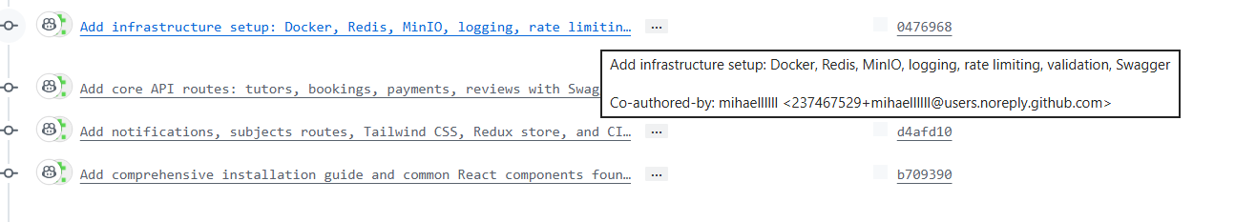

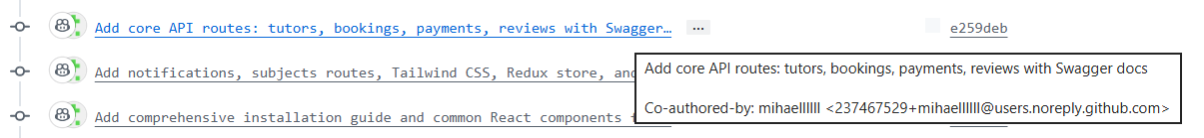

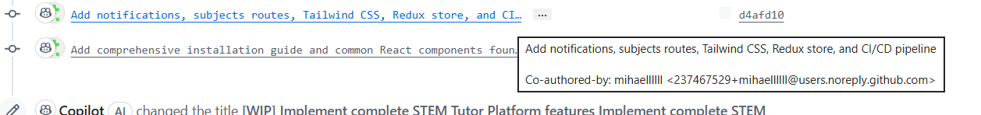

测试 开始本地部署

安装 PostgreSQL（Windows）安装 PostgreSQL（Windows）
- 去 PostgreSQL 官方下载安装（建议选较新稳定版，比如 16）。
- EDB: Open-Source, Enterprise Postgres Database Management
- 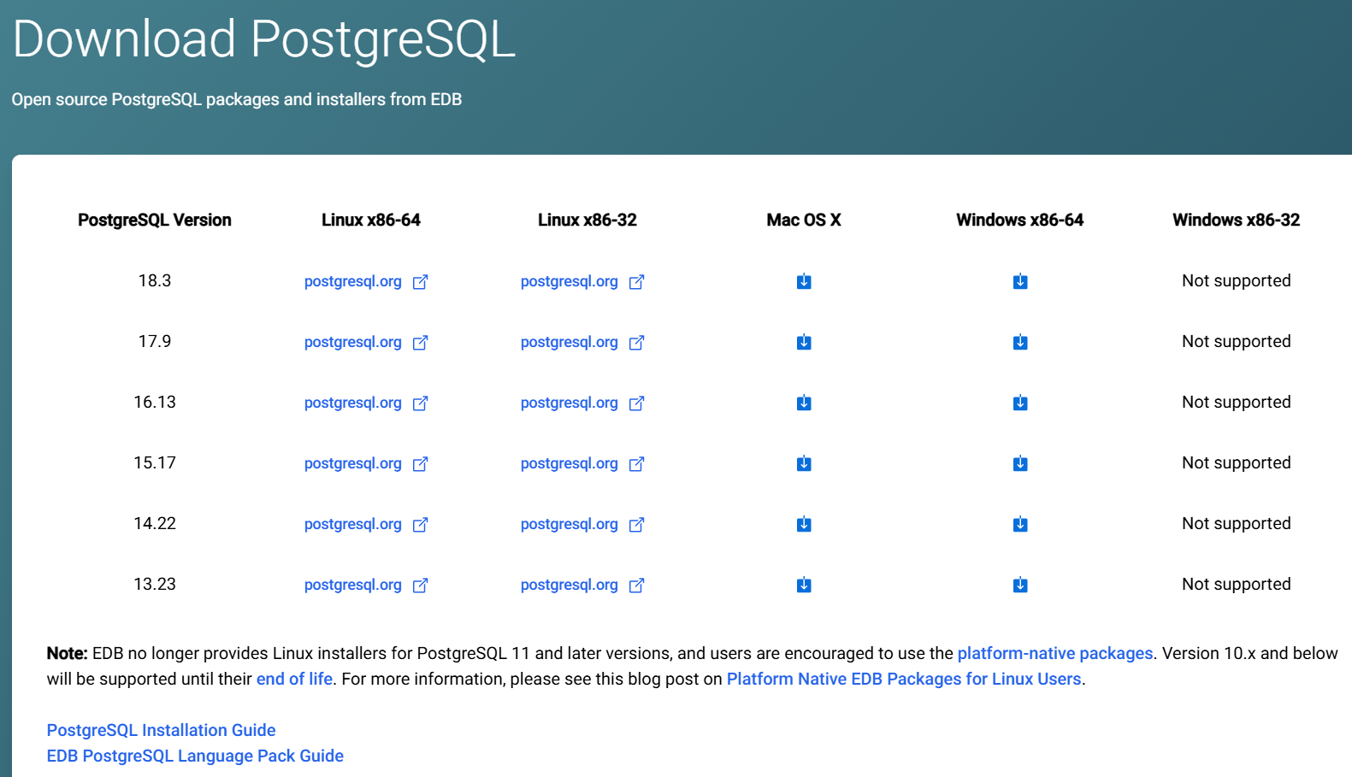
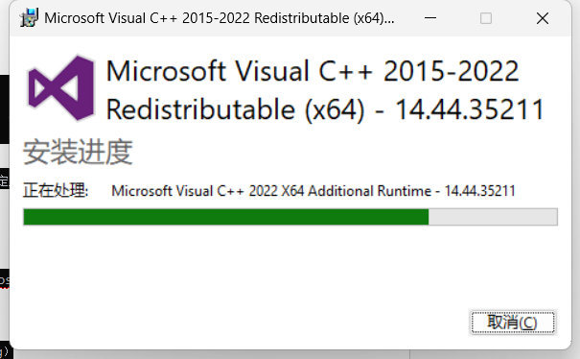

- 安装时关键选项：
  - 安装路径：一路默认即可
  - 端口：建议保持默认 5432
  - 数据库用户/密码：记住你设置的 postgres 密码（或你选的 superuser）
  - Password :superuser
  - 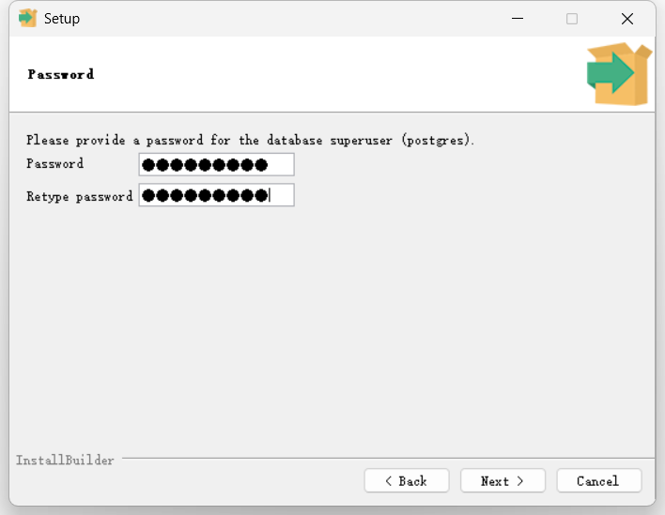
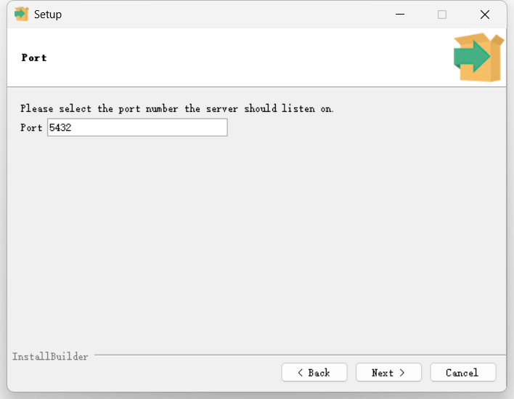

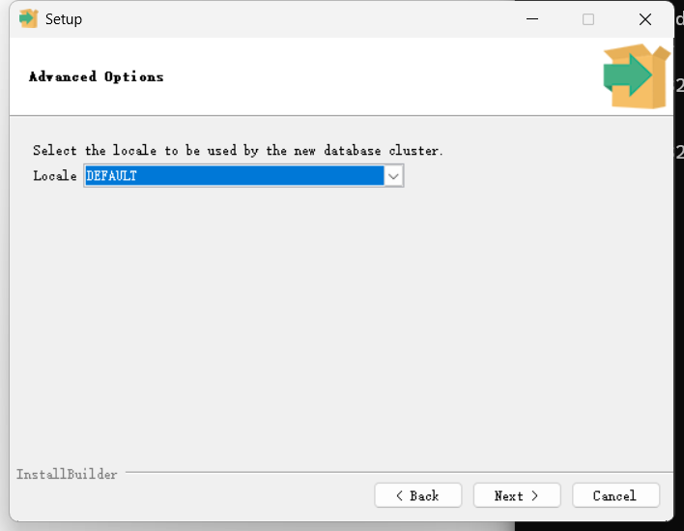
Installation Directory: D:\Program Files\PostgreSQL\16
Server Installation Directory: D:\Program Files\PostgreSQL\16
Data Directory: D:\Work_Area\TestOne\DocData
Database Port: 5432
Database Superuser: postgres
Operating System Account: NT AUTHORITY\NetworkService
Database Service: postgresql-x64-16
Command Line Tools Installation Directory: D:\Program Files\PostgreSQL\16
pgAdmin4 Installation Directory: D:\Program Files\PostgreSQL\16\pgAdmin 4
Stack Builder Installation Directory: D:\Program Files\PostgreSQL\16
Installation Log: C:\Users\ht182\AppData\Local\Temp\install-postgresql.log

- 安装完成后一般会自带：
  - PostgreSQL 服务（确保是 Running）
  - pgAdmin（如果安装时勾选了）
- 重启一次电脑是可选但能减少服务未启动的问题。

B. 建库（Create Database）
你的后端环境变量里会用到这些：DB_HOST/DB_PORT/DB_NAME/DB_USER/DB_PASSWORD。我们先建一个数据库名：例如 fertutor。

方式 1：用 pgAdmin（推荐给不熟命令行的人）
- 打开 pgAdmin
- 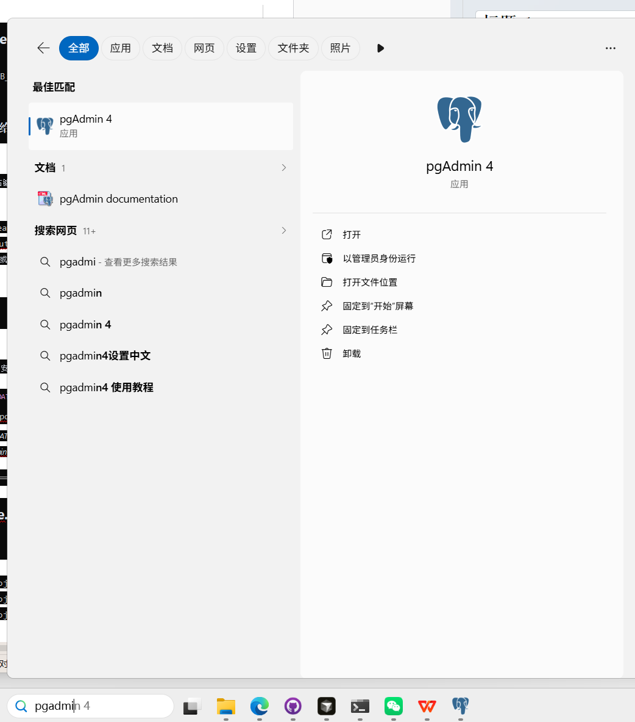
- 左侧：找到 Servers → 展开 → 右键你的服务器名 → 如果还没有连接就先 Register/Create Server
- 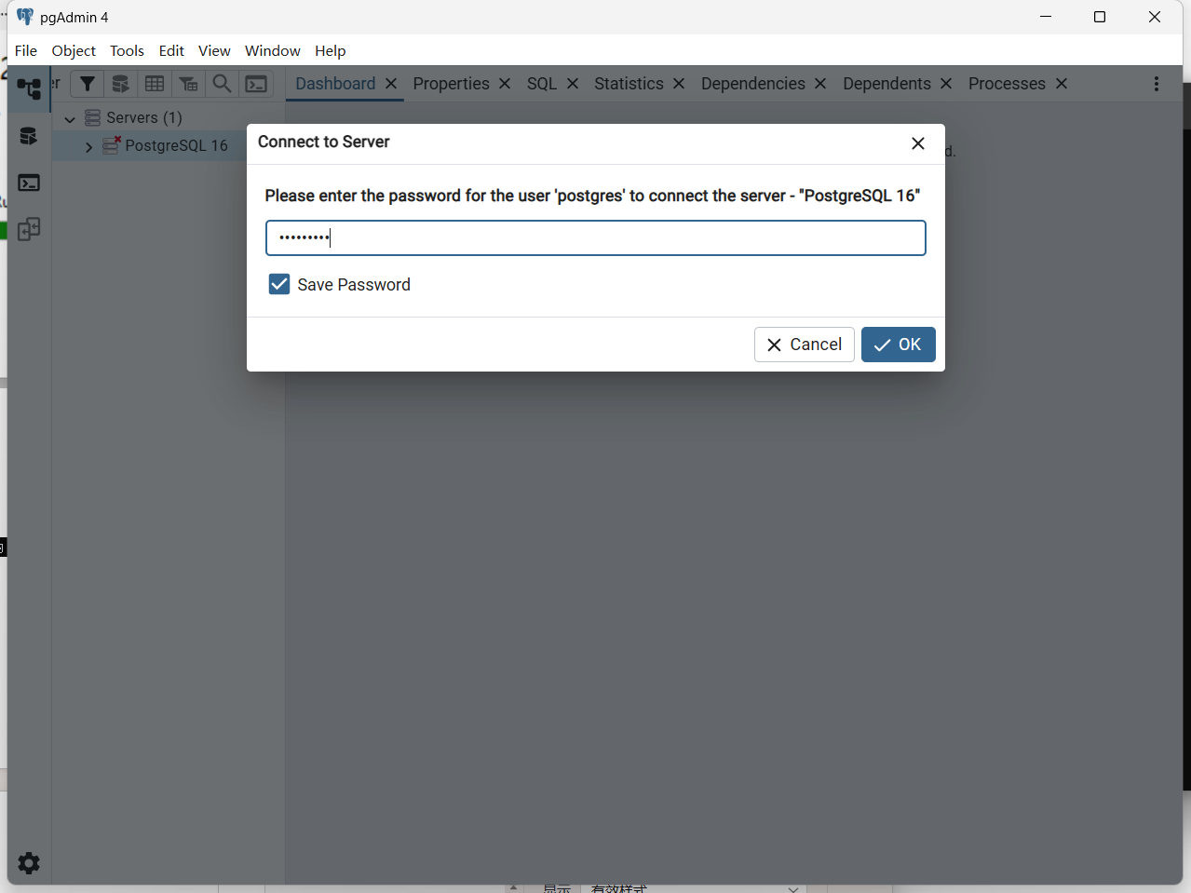
- 在连接成功后：

  - 右键 Databases → Create → Database
  - 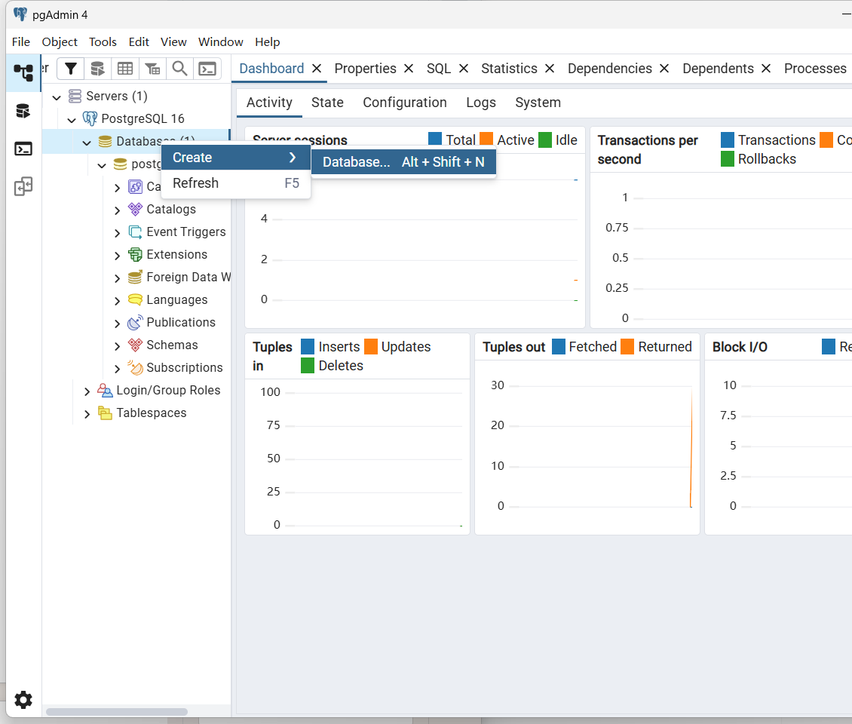
  - Database 输入：fertutor
  - 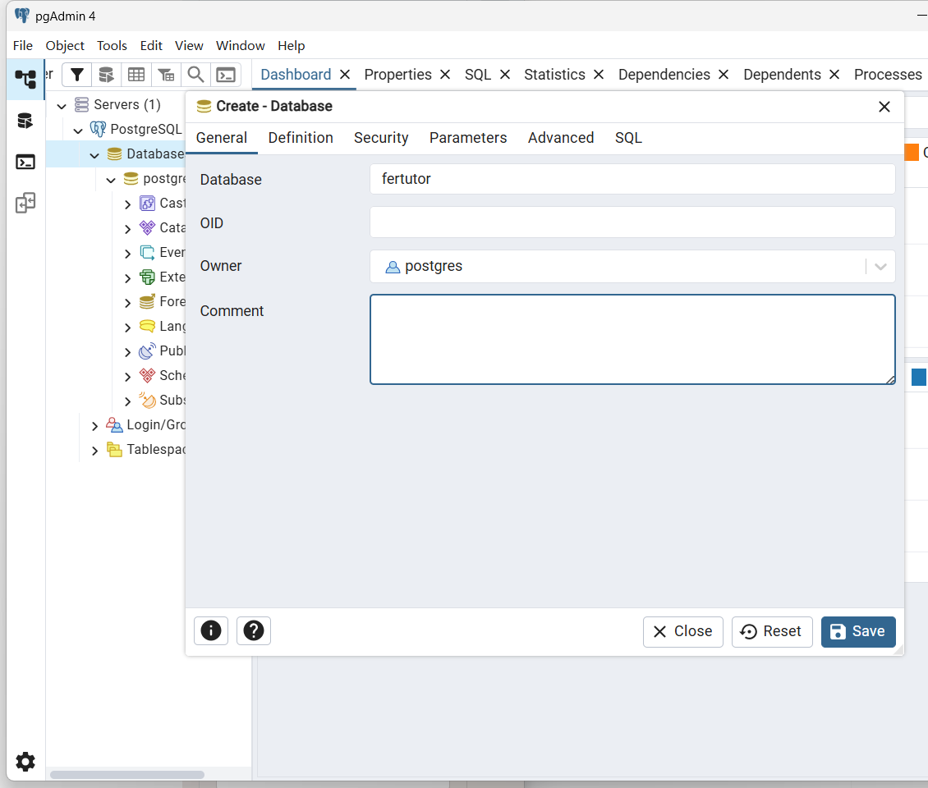
  - Owner 选 postgres（或你的超级用户）
  - Save

方式 2：用 psql 命令行
- 打开 PowerShell
- 执行（把 YOUR_PASSWORD 换成你安装时设置的密码）：
psql -U postgres -d postgres -c "CREATE DATABASE fertilutor;"
如果你安装时用户名不是 postgres，把 -U postgres 改成你的用户名。
如果你忘了 psql，说明“psql 不在 PATH”，你可以打开 PostgreSQL 安装目录里的 bin，在那里执行 psql.exe；或者直接用 pgAdmin 图形界面导入 SQL。

C. 导表（导入 SQL：baze.sql + migrations）
你的表结构文件在这里（照抄路径即可）：
- D:\Work_Area\AI\Progi-Projekt-Tim-3\app\server\baze\baze.sql
- D:\Work_Area\AI\Progi-Projekt-Tim-3\app\server\baze\migration_admin.sql
- D:\Work_Area\AI\Progi-Projekt-Tim-3\app\server\baze\migrations\001_add_jitsi_columns.sql

方式 1：用 psql 导入（最稳、适合大 SQL）
请按顺序执行（每一步成功才做下一步）：
- 导入主表结构 baze.sql
psql -U postgres -d fertilutor -f "D:\Work_Area\AI\Progi-Projekt-Tim-3\app\server\baze\baze.sql"
- 导入 admin 迁移 migration_admin.sql
psql -U postgres -d fertilutor -f "D:\Work_Area\AI\Progi-Projekt-Tim-3\app\server\baze\migration_admin.sql"
- 导入 Jitsi 字段迁移 001_add_jitsi_columns.sql
psql -U postgres -d fertilutor -f "D:\Work_Area\AI\Progi-Projekt-Tim-3\app\server\baze\migrations\001_add_jitsi_columns.sql"
- （可选）导入测试数据 testingData.sql（让页面有数据可看）
psql -U postgres -d fertilutor -f "D:\Work_Area\AI\Progi-Projekt-Tim-3\app\server\baze\testingData.sql"
如果你不确定这一步是否需要，先不导测试数据也行；但导了会更方便验证 API 页面。
注意：这些 SQL 里有特殊字符（例如名字里含变音字符）。只要你的 PostgreSQL 客户端编码是 UTF-8，一般不会出问题。万一报字符相关错误，把报错内容贴给我，我再帮你调整（比如客户端编码/替换方式）。

方式 2：用 pgAdmin 导入（可行但操作更繁琐）
- 在 pgAdmin 打开 Query Tool
- 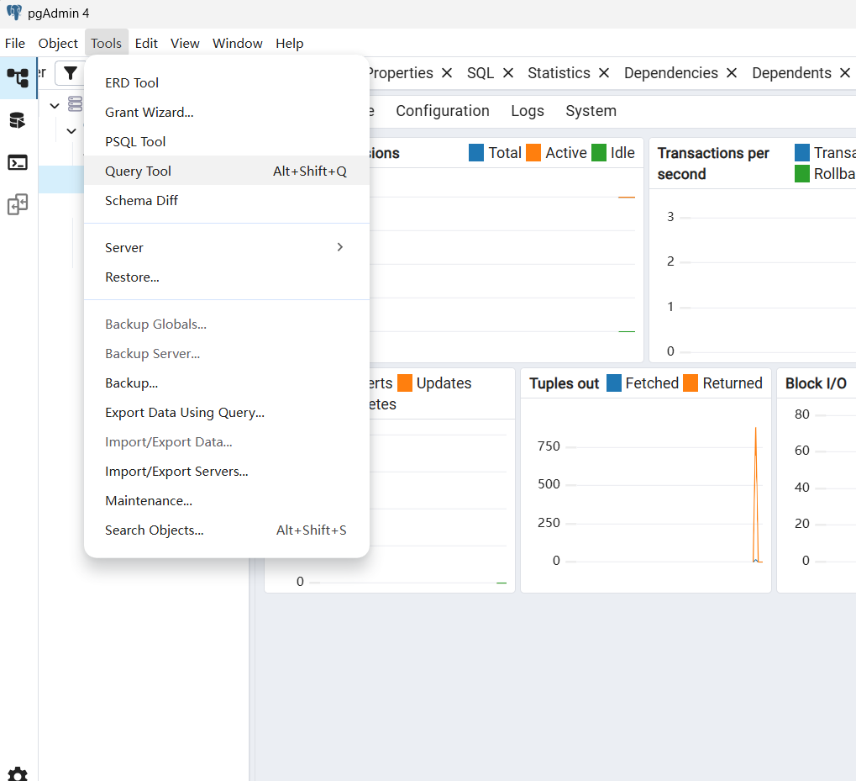
- 选中数据库：fertutor
- 用 File -> Open 打开 baze.sql，然后点执行（▶）
- 依次对 migration_admin.sql、001_add_jitsi_columns.sql 重复做同样操作
- 可选再执行 testingData.sql

D. 验证表是否导入成功（强烈建议）
在 Query Tool 或 psql 里运行：
SELECT COUNT(*) FROM users;
SELECT COUNT(*) FROM interests;
SELECT COUNT(*) FROM professors;
SELECT COUNT(*) FROM professor_slots;
如果查询都能返回数字（不是报表不存在），说明导表成功。

E. 导表成功后下一步（我需要你确认）
数据库导入完成后，你还需要把后端连接信息写到：
- D:\Work_Area\AI\Progi-Projekt-Tim-3\app\server\.env
但在你还没建库之前我不建议先填。现在你可以完成到这一步，然后回答我两件事，我再指导你填 .env 并启动后端/前端：
- 你是用 pgAdmin 还是 psql 来建库导入的？
- 你的 PostgreSQL 端口是不是 5432？数据库名你准备叫 fertutor 吗？（如果不是告诉我实际名字）

- 去 PostgreSQL 官方下载安装（建议选较新稳定版，比如 16）。
- 安装时关键选项：
  - 安装路径：一路默认即可
  - 端口：建议保持默认 5432
  - 数据库用户/密码：记住你设置的 postgres 密码（或你选的 superuser）
- 安装完成后一般会自带：
  - PostgreSQL 服务（确保是 Running）
  - pgAdmin（如果安装时勾选了）
- 重启一次电脑是可选但能减少服务未启动的问题。

B. 建库（Create Database）
你的后端环境变量里会用到这些：DB_HOST/DB_PORT/DB_NAME/DB_USER/DB_PASSWORD。我们先建一个数据库名：例如 fertutor。

方式 1：用 pgAdmin（推荐给不熟命令行的人）
- 打开 pgAdmin
- 左侧：找到 Servers → 展开 → 右键你的服务器名 → 如果还没有连接就先 Register/Create Server
- 在连接成功后：
  - 右键 Databases → Create → Database
  - Database 输入：fertutor
  - Owner 选 postgres（或你的超级用户）
  - Save

方式 2：用 psql 命令行
- 打开 PowerShell
- 执行（把 YOUR_PASSWORD 换成你安装时设置的密码）：
psql -U postgres -d postgres -c "CREATE DATABASE fertilutor;"
如果你安装时用户名不是 postgres，把 -U postgres 改成你的用户名。
如果你忘了 psql，说明“psql 不在 PATH”，你可以打开 PostgreSQL 安装目录里的 bin，在那里执行 psql.exe；或者直接用 pgAdmin 图形界面导入 SQL。

C. 导表（导入 SQL：baze.sql + migrations）
你的表结构文件在这里（照抄路径即可）：
- D:\Work_Area\AI\Progi-Projekt-Tim-3\app\server\baze\baze.sql
- D:\Work_Area\AI\Progi-Projekt-Tim-3\app\server\baze\migration_admin.sql
- D:\Work_Area\AI\Progi-Projekt-Tim-3\app\server\baze\migrations\001_add_jitsi_columns.sql

方式 1：用 psql 导入（最稳、适合大 SQL）
请按顺序执行（每一步成功才做下一步）：
- 导入主表结构 baze.sql
psql -U postgres -d fertilutor -f "D:\Work_Area\AI\Progi-Projekt-Tim-3\app\server\baze\baze.sql"
- 导入 admin 迁移 migration_admin.sql
psql -U postgres -d fertilutor -f "D:\Work_Area\AI\Progi-Projekt-Tim-3\app\server\baze\migration_admin.sql"
- 导入 Jitsi 字段迁移 001_add_jitsi_columns.sql
psql -U postgres -d fertilutor -f "D:\Work_Area\AI\Progi-Projekt-Tim-3\app\server\baze\migrations\001_add_jitsi_columns.sql"
- （可选）导入测试数据 testingData.sql（让页面有数据可看）
psql -U postgres -d fertilutor -f "D:\Work_Area\AI\Progi-Projekt-Tim-3\app\server\baze\testingData.sql"
如果你不确定这一步是否需要，先不导测试数据也行；但导了会更方便验证 API 页面。
注意：这些 SQL 里有特殊字符（例如名字里含变音字符）。只要你的 PostgreSQL 客户端编码是 UTF-8，一般不会出问题。万一报字符相关错误，把报错内容贴给我，我再帮你调整（比如客户端编码/替换方式）。

方式 2：用 pgAdmin 导入（可行但操作更繁琐）
- 在 pgAdmin 打开 Query Tool
- 选中数据库：fertutor
- 用 File -> Open 打开 baze.sql，然后点执行（▶）
- 依次对 migration_admin.sql、001_add_jitsi_columns.sql 重复做同样操作
- 可选再执行 testingData.sql

D. 验证表是否导入成功（强烈建议）
在 Query Tool 或 psql 里运行：
SELECT COUNT(*) FROM users;
SELECT COUNT(*) FROM interests;
SELECT COUNT(*) FROM professors;
SELECT COUNT(*) FROM professor_slots;
如果查询都能返回数字（不是报表不存在），说明导表成功。

E. 导表成功后下一步（我需要你确认）
数据库导入完成后，你还需要把后端连接信息写到：
- D:\Work_Area\AI\Progi-Projekt-Tim-3\app\server\.env
但在你还没建库之前我不建议先填。现在你可以完成到这一步，然后回答我两件事，我再指导你填 .env 并启动后端/前端：
- 你是用 pgAdmin 还是 psql 来建库导入的？
- 你的 PostgreSQL 端口是不是 5432？数据库名你准备叫 fertutor 吗？（如果不是告诉我实际名字）

1) 配置后端 app/server/.env
把 D:\Work_Area\AI\Progi-Projekt-Tim-3\app\server\.env-example-server 复制为同目录下的 .env，然后按你的情况填写（示例）：

必填（让后端能连上库并跑起来）

  - PORT=8080
  - DB_HOST=localhost
  - DB_PORT=5432
  - DB_NAME=fertutor
  - DB_USER=postgres（或你自己的数据库用户名）
  - DB_PASSWORD=你安装 PostgreSQL 时设置的密码
  - FRONTEND_URL=http://localhost:5173
  - JWT_SECRET=随便一串足够长的随机字符串
  - VERIFY_SECRET=另一串随机字符串
  - RESET_SECRET=另一串随机字符串

建议

  - NODE_ENV=development（或先留空也行；不要写 production，本地 http 下 cookie 会更容易工作）
你如果不打算走“邮箱注册/忘记密码”，EMAIL_FROM / EMAIL_SERVICE_KEY 可以先不填；但相关接口会报错，这是正常的。

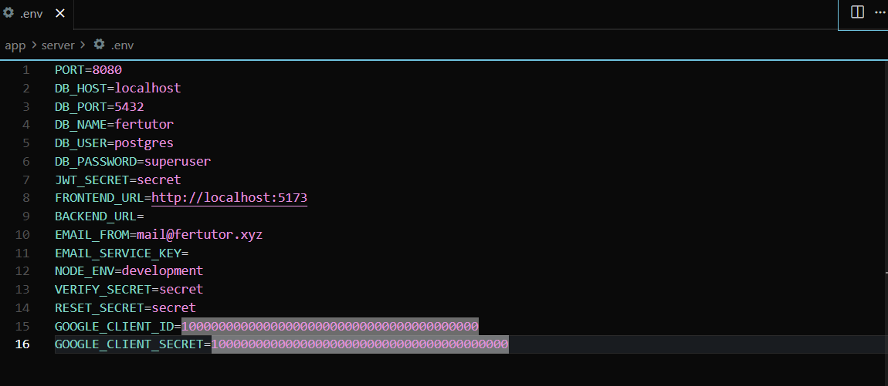

2) 启动后端（API 服务）
在 PowerShell： 不要在powershell 会报权限不够

npm install
npm : 无法加载文件 D:\Program Files\nodejs\npm.ps1，因为在此系统上禁止运行脚本。有关详细信息，请参阅 https:/go.microsof
t.com/fwlink/?LinkID=135170 中的 about_Execution_Policies。
所在位置 行:1 字符: 1
+ npm install
+ ~~~
+ CategoryInfo : SecurityError: (:) []，PSSecurityException
+ FullyQualifiedErrorId : UnauthorizedAccess

用 command 运行

Microsoft Windows [版本 10.0.26200.8039]
(c) Microsoft Corporation。保留所有权利。

C:\Users\ht182>node -v
v24.13.0

C:\Users\ht182> npm install
^C终止批处理操作吗(Y/N)? y

C:\Users\ht182>cd "D:\Work_Area\AI\Progi-Projekt-Tim-3\app\server"

C:\Users\ht182>
C:\Users\ht182>
C:\Users\ht182>cd
C:\Users\ht182

C:\Users\ht182>cd \

C:\>D:

D:\Work_Area\AI\Progi-Projekt-Tim-3\app\server>npm install
npm warn deprecated node-domexception@1.0.0: Use your platform's native DOMException instead

added 244 packages, and audited 245 packages in 24s

47 packages are looking for funding
run `npm fund` for details

6 vulnerabilities (2 low, 1 moderate, 3 high)

To address issues that do not require attention, run:
npm audit fix

To address all issues (including breaking changes), run:
npm audit fix --force

Run `npm audit` for details.

D:\Work_Area\AI\Progi-Projekt-Tim-3\app\server>npm fund
server@1.0.0
+-- https://dotenvx.com
| `-- dotenv@17.2.3
+-- https://opencollective.com/express
| | `-- express@5.1.0, body-parser@2.2.1, iconv-lite@0.7.0, path-to-regexp@8.3.0
| +-- https://github.com/sponsors/sindresorhus
| | `-- merge-descriptors@2.0.0, binary-extensions@2.3.0, string-width@5.1.2
| +-- https://github.com/sponsors/ljharb
| | `-- qs@6.14.1, side-channel@1.1.0, object-inspect@1.13.4, side-channel-list@1.0.0, side-channel-map@1.0.1, call-bound@1.0.4, function-bind@1.1.2, get-intrinsic@1.3.0, gopd@1.2.0, has-symbols@1.1.0, side-channel-weakmap@1.0.2, shell-quote@1.8.3, minimist@1.2.8
| `-- https://github.com/sponsors/feross
| `-- safe-buffer@5.2.1, base64-js@1.5.1
+-- https://opencollective.com/libvips
| `-- sharp@0.34.5, @img/sharp-win32-x64@0.34.5
+-- https://github.com/open-cli-tools/concurrently?sponsor=1
| | `-- concurrently@9.2.1
| +-- https://github.com/chalk/chalk?sponsor=1
| | `-- chalk@4.1.2
| `-- https://github.com/chalk/supports-color?sponsor=1
| `-- supports-color@8.1.1
+-- https://opencollective.com/nodemon
| | `-- nodemon@3.1.11
| `-- https://paulmillr.com/funding/
| | `-- chokidar@3.6.0
| `-- https://github.com/sponsors/jonschlinkert
| `-- picomatch@2.3.1
+-- https://opencollective.com/node-fetch
| | `-- node-fetch@3.3.2
| `-- https://github.com/sponsors/jimmywarting
| `-- fetch-blob@3.2.0, node-domexception@1.0.0
`-- https://github.com/sponsors/isaacs
`-- rimraf@5.0.10, glob@10.5.0, foreground-child@3.3.1, signal-exit@4.1.0, jackspeak@3.4.3, minimatch@9.0.5, path-scurry@1.11.1

cd "D:\Work_Area\AI\Progi-Projekt-Tim-3\app\server"
npm install
npm run dev
看到类似 Server started on http://localhost:8080 就是起来了。
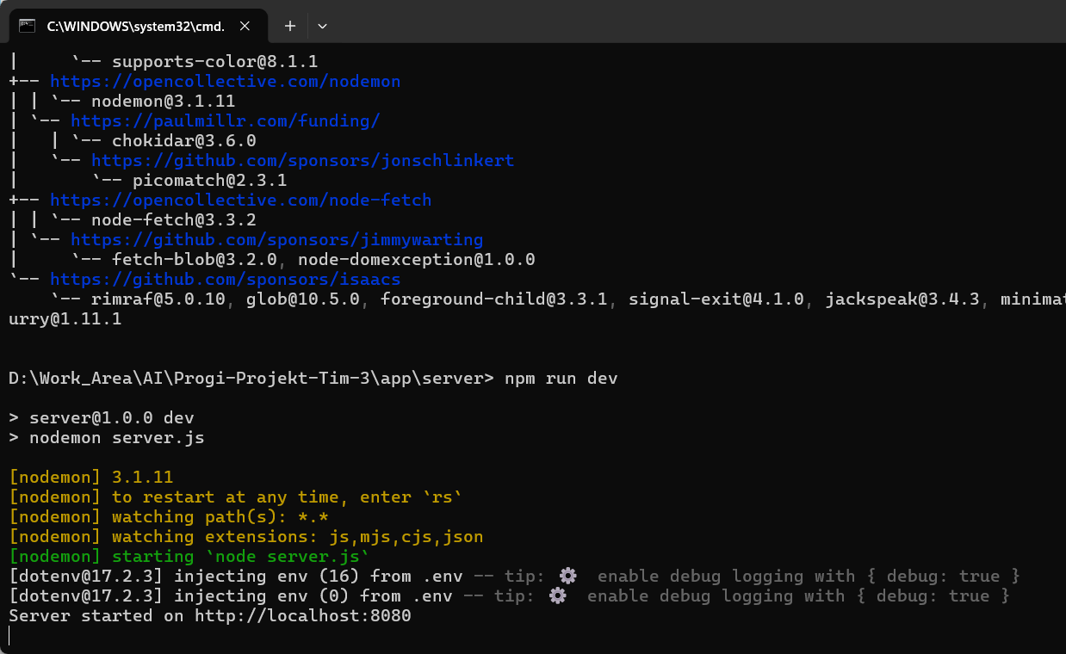

3) 启动前端（网页）
另开一个 PowerShell：
cd "D:\Work_Area\AI\Progi-Projekt-Tim-3\app\client"
npm install
npm run dev
默认是 http://localhost:5173

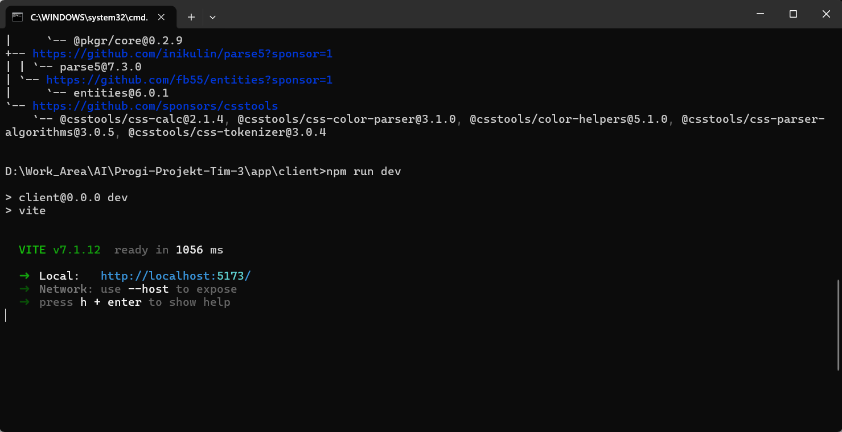

Microsoft Windows [版本 10.0.26200.8039]
(c) Microsoft Corporation。保留所有权利。

C:\Users\ht182>cd "D:\Work_Area\AI\Progi-Projekt-Tim-3\app\client"

C:\Users\ht182>d:

D:\Work_Area\AI\Progi-Projekt-Tim-3\app\client> npm install
npm warn deprecated whatwg-encoding@3.1.1: Use @exodus/bytes instead for a more spec-conformant and faster implementation
npm warn deprecated inflight@1.0.6: This module is not supported, and leaks memory. Do not use it. Check out lru-cache if you want a good and tested way to coalesce async requests by a key value, which is much more comprehensive and powerful.
npm warn deprecated glob@7.2.3: Glob versions prior to v9 are no longer supported

added 612 packages, and audited 613 packages in 28s

83 packages are looking for funding
run `npm fund` for details

9 vulnerabilities (3 moderate, 6 high)

To address all issues, run:
npm audit fix

Run `npm audit` for details.

D:\Work_Area\AI\Progi-Projekt-Tim-3\app\client>npm fund
client@0.0.0
+-- https://opencollective.com/babel
| | `-- @babel/core@7.28.6
| `-- https://opencollective.com/browserslist
| `-- browserslist@4.28.1, caniuse-lite@1.0.30001765, update-browserslist-db@1.2.3
+-- https://eslint.org/donate
| `-- @eslint/js@9.38.0, eslint@9.38.0
+-- https://github.com/vitejs/vite?sponsor=1
| | `-- vite@7.1.12
| +-- https://opencollective.com/postcss/
| | | `-- postcss@8.5.6
| | `-- https://github.com/sponsors/ai
| | `-- nanoid@3.3.11
| `-- https://github.com/sponsors/SuperchupuDev
| `-- tinyglobby@0.2.15
+-- https://github.com/sponsors/RubenVerborgh
| `-- follow-redirects@1.15.11
+-- https://github.com/sponsors/ljharb
| `-- get-intrinsic@1.3.0, function-bind@1.1.2, gopd@1.2.0, has-symbols@1.1.0, has-tostringtag@1.0.2, resolve@1.22.11, is-core-module@2.16.1, supports-preserve-symlinks-flag@1.0.0
+-- https://opencollective.com/core-js
| `-- core-js-compat@3.48.0
+-- https://github.com/chalk/ansi-styles?sponsor=1
| `-- ansi-styles@5.2.0, ansi-styles@4.3.0
+-- https://github.com/chalk/chalk?sponsor=1
| `-- chalk@4.1.2
+-- https://github.com/sponsors/jonschlinkert
| `-- picomatch@4.0.3
+-- https://github.com/sponsors/sibiraj-s
| `-- ci-info@4.3.1
+-- https://github.com/chalk/supports-color?sponsor=1
| `-- supports-color@8.1.1
+-- https://github.com/sponsors/isaacs
| `-- signal-exit@4.1.0, glob@10.5.0, foreground-child@3.3.1, jackspeak@3.4.3, minimatch@9.0.5, path-scurry@1.11.1
+-- https://github.com/sindresorhus/execa?sponsor=1
| `-- execa@5.1.1
+-- https://github.com/sponsors/dubzzz
| `-- pure-rand@7.0.1
+-- https://opencollective.com/unrs-resolver
| | `-- unrs-resolver@1.11.1
| `-- https://opencollective.com/napi-postinstall
| `-- napi-postinstall@0.3.4
+-- https://github.com/sindresorhus/emittery?sponsor=1
| `-- emittery@0.13.1
+-- https://opencollective.com/synckit
| | `-- synckit@0.11.12
| `-- https://opencollective.com/pkgr
| `-- @pkgr/core@0.2.9
+-- https://github.com/inikulin/parse5?sponsor=1
| | `-- parse5@7.3.0
| `-- https://github.com/fb55/entities?sponsor=1
| `-- entities@6.0.1
`-- https://github.com/sponsors/csstools
`-- @csstools/css-calc@2.1.4, @csstools/css-color-parser@3.1.0, @csstools/color-helpers@5.1.0, @csstools/css-parser-algorithms@3.0.5, @csstools/css-tokenizer@3.0.4

4) 用浏览器验证 API 已可用
先验证“公开接口”（不需要登录）：
- 打开：http://localhost:8080/api/instructors
如果你之前没有导入 testingData.sql，这里可能返回 []（空数组）但依然算成功；如果报错（例如表不存在/连库失败），把浏览器里的返回内容或后端控制台错误贴我，我帮你定位是哪项 .env 或导表问题。

现在你告诉我两点，我就能把“登录后 cookie 调用受保护 API”也一步步带你跑通：
- 你 DB_USER 是 postgres 还是你自建的用户？
- 你导入了 testingData.sql 吗？（导了的话页面会更容易看到数据）
npm install
npm : 无法加载文件 D:\Program Files\nodejs\npm.ps1，因为在此系统上禁止运行脚本。有关详细信息，请参阅 https:/go.microsof
t.com/fwlink/?LinkID=135170 中的 about_Execution_Policies。
所在位置 行:1 字符: 1
+ npm install
+ ~~~
+ CategoryInfo : SecurityError: (:) []，PSSecurityException
+ FullyQualifiedErrorId : UnauthorizedAccess
这是 PowerShell 的执行策略拦截了 npm.ps1（不是项目问题）。把策略放开后就能正常 npm install 了。

方案 1（推荐）：只对当前用户放开
用 “以管理员身份运行 PowerShell” 或普通 PowerShell 都行（当前用户不需要管理员也常能改），执行：
Set-ExecutionPolicy -Scope CurrentUser -ExecutionPolicy RemoteSigned
然后关闭当前 PowerShell，重新打开，再回到项目目录运行：
npm install

方案 2（不改策略）：用 cmd / bash 跑 npm
- 打开 cmd（不是 PowerShell），再执行 npm install
- 或者在 PowerShell 里直接运行 cmd /c npm install

方案 3（临时放开，仅当前窗口）
在 PowerShell 里开一个临时允许脚本的会话：
powershell -ExecutionPolicy Bypass
在新窗口里再运行 npm install。

你先用 方案 1 或 2 跑通 npm install。跑完后把你执行的：
- node -v
- npm -v 以及后端启动时的第一屏输出（是否出现 Server started on ... / 数据库连接报错） 贴给我，我再继续带你启动前端并用浏览器验证 API。

Node.js
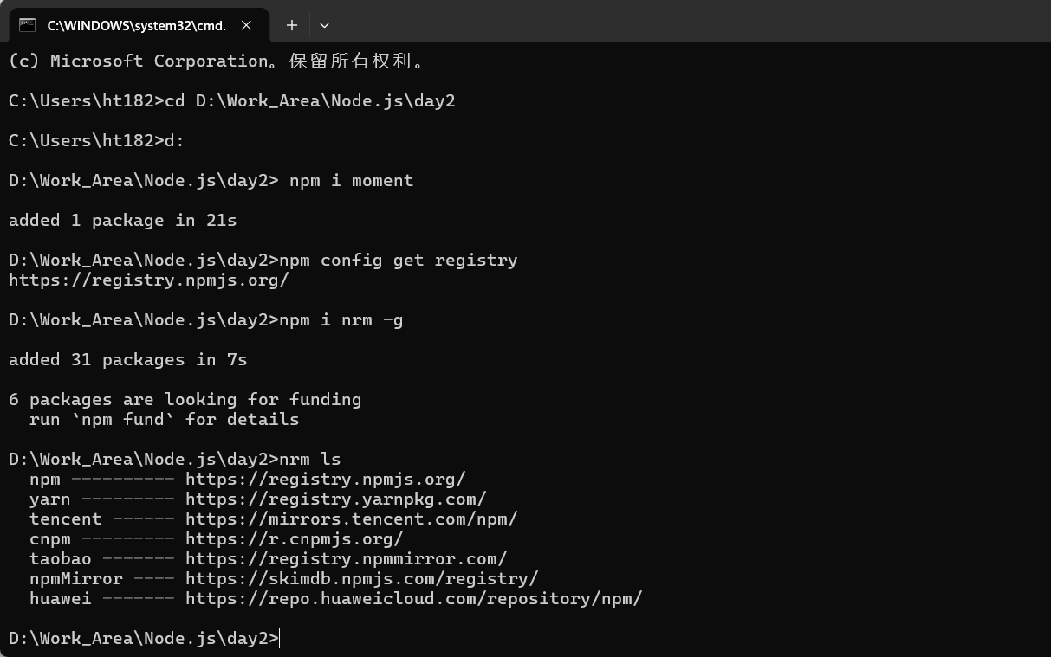

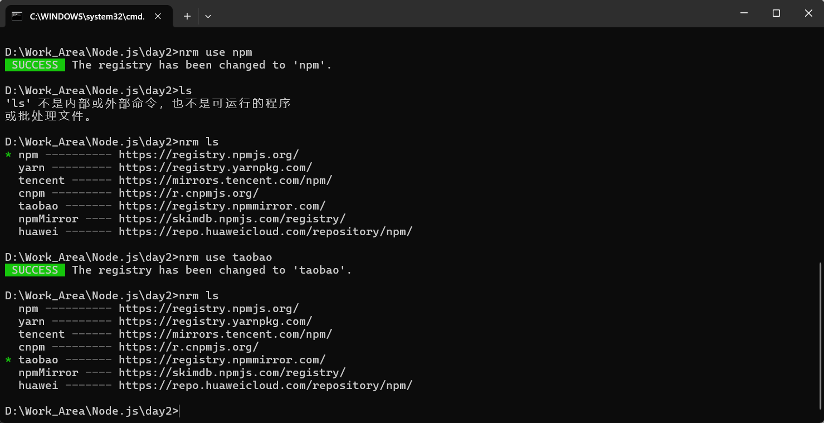

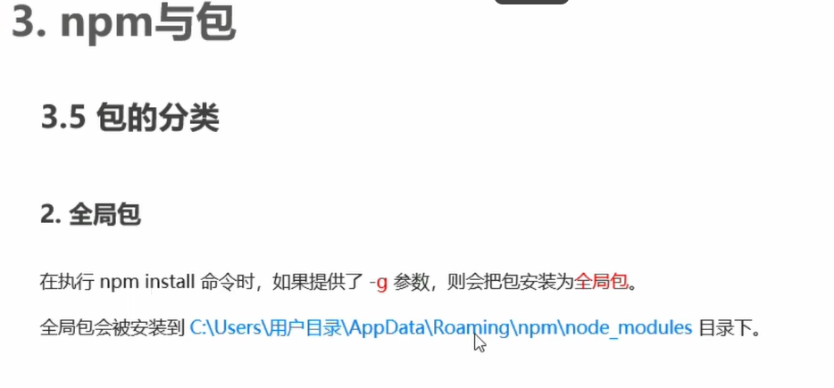

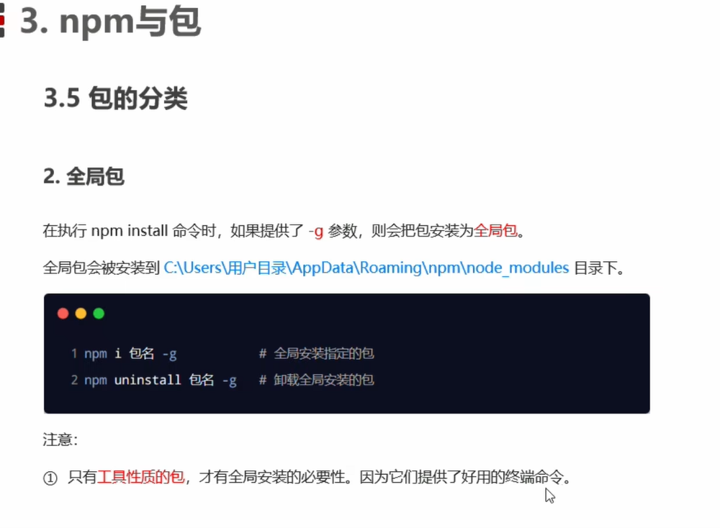

新增一个学生账号（可正常走「学生」相关接口）
BEGIN;
INSERT INTO users (email, password_hash, is_professor, name, surname)
VALUES (
'demo.student@test.local',
crypt('Test1234!', gen_salt('bf', 12)),
FALSE,
'Demo',
'Student'
);
INSERT INTO students (user_id, sex, city, education, date_of_birth)
SELECT id, 'M', 'Zagreb', 'Srednja škola', '2005-06-01'::date
FROM users
WHERE email = 'demo.student@test.local';
COMMIT;

3. 网页登录用什么
项目 | 值
Email | demo.student@test.local
密码 | Test1234!
在 http://localhost:5173/login（或你项目里的登录页）用上面两项登录即可。

使用 ngrok 将本地web服务映射到外网。
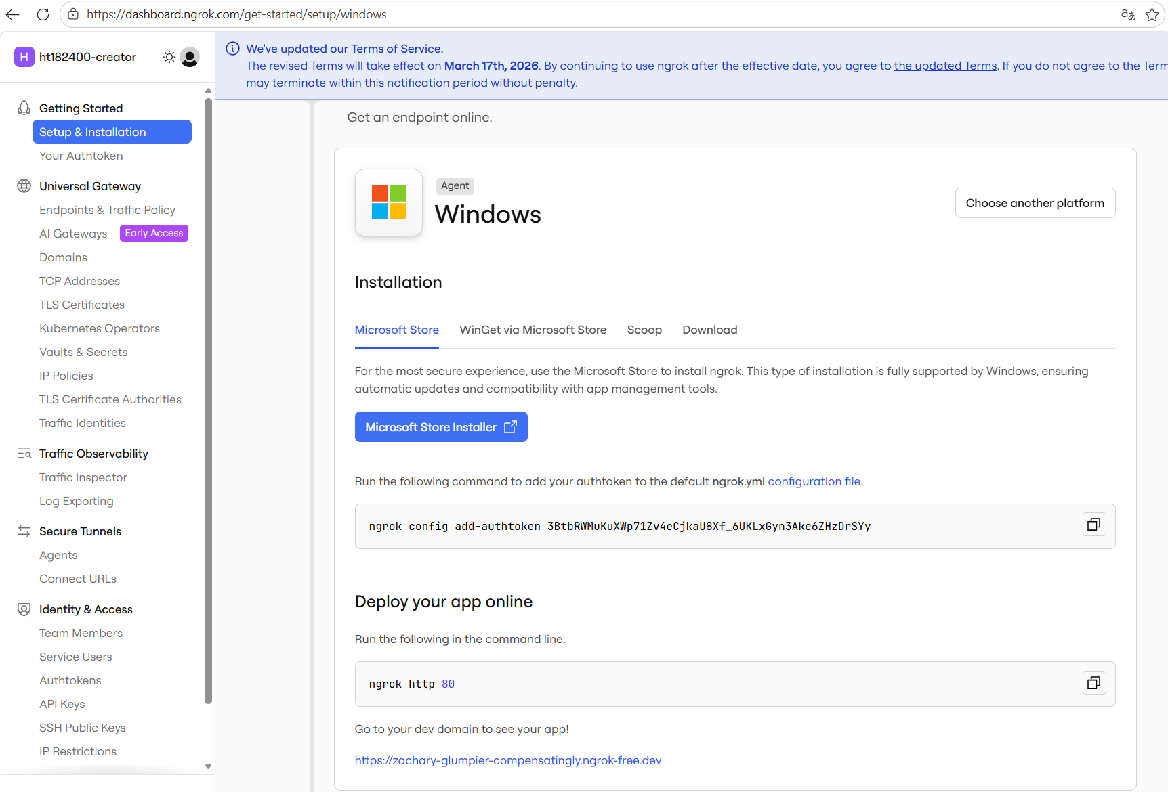

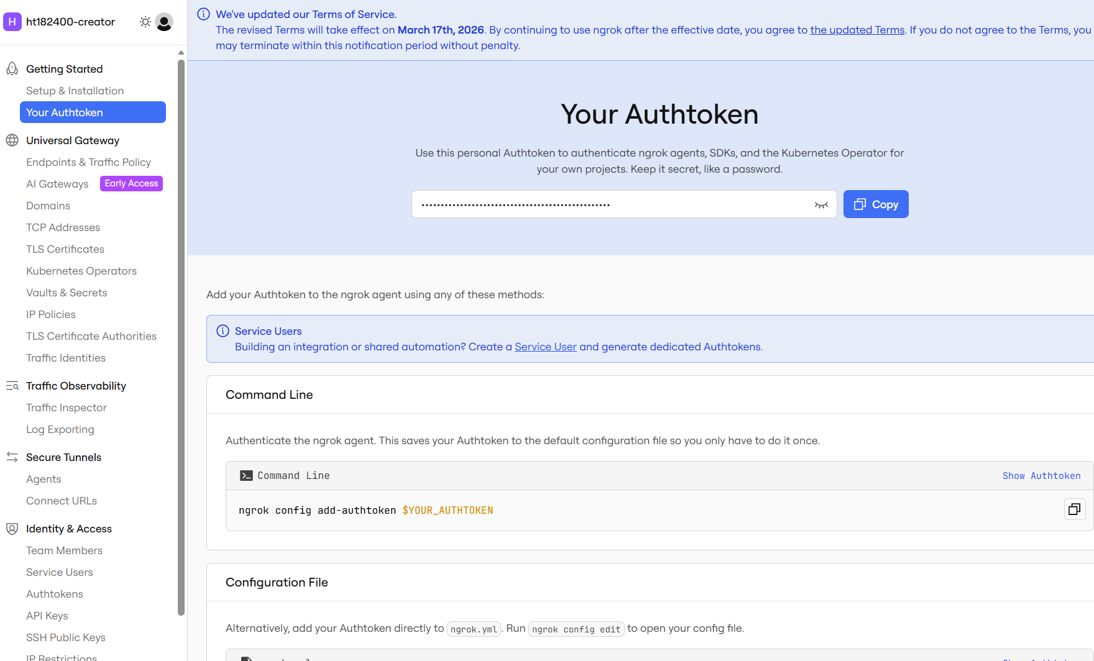

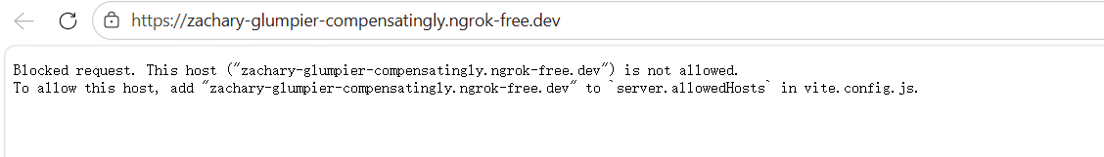
如果遇到这个问题，需要修改vite 环境配置。
Vite 开发服务器的一项安全保护机制在起作用。
简单来说，为了防范一种叫“DNS 重绑定攻击”的安全威胁，从 Vite 6.1.0 版本开始，开发服务器只允许来自特定主机名（如 localhost）的访问。你通过 ngrok 生成的 xxx.ngrok-free.dev 域名不在这个默认白名单里，因此请求被拦截了
最安全的做法是，在 Vite 配置文件中，只允许你当前的 ngrok 域名访问。

操作步骤：
在项目的根目录下找到 vite.config.js 文件（如果是 TypeScript 项目，则找到 vite.config.ts）。
在配置中，将你的 ngrok 域名添加到 server.allowedHosts 数组里。
保存文件后，重启 Vite 开发服务器（通常需要重新执行 npm run dev 或 yarn dev）。

代码示例：
将下面代码中的 '你的-ngrok-域名.ngrok-free.app' 替换成你自己的域名即可。
javascript
// vite.config.jsimport { defineConfig } from 'vite';export default defineConfig({ // 其他配置... server: { // 添加允许访问的主机名 allowedHosts: [ '你的-ngrok-域名.ngrok-free.app', // 替换成你的ngrok域名 // 可以保留 localhost 以便本地调试 'localhost', '127.0.0.1', ], },});

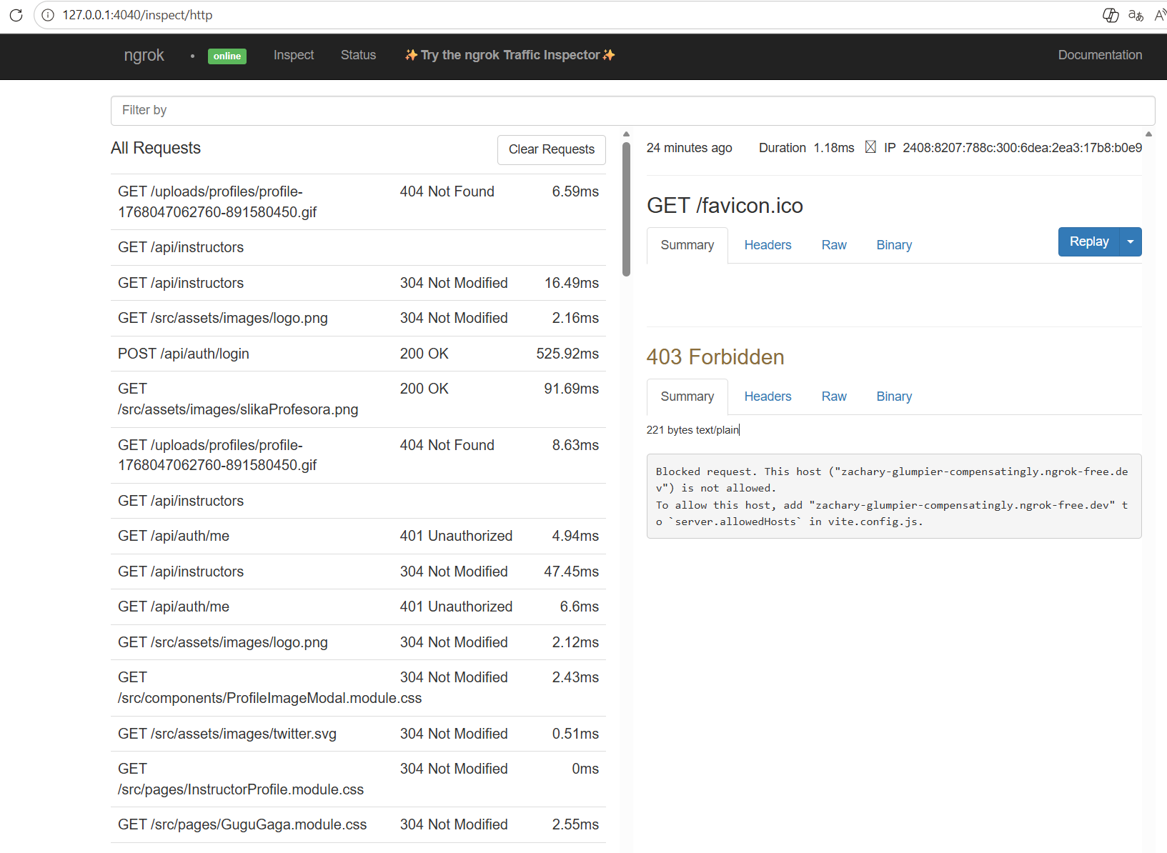

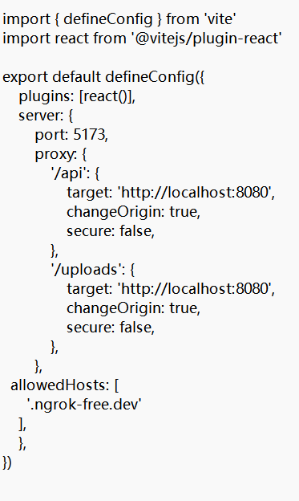


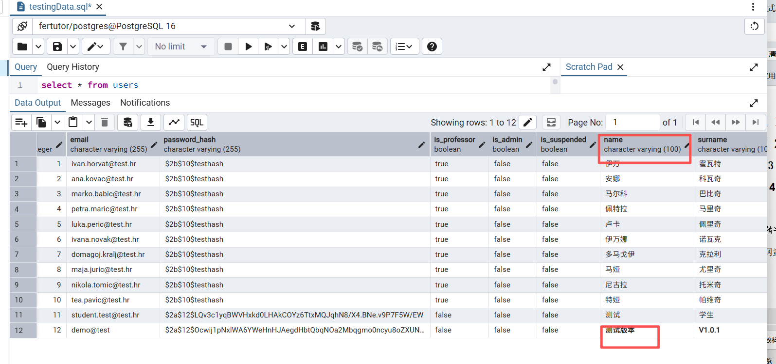

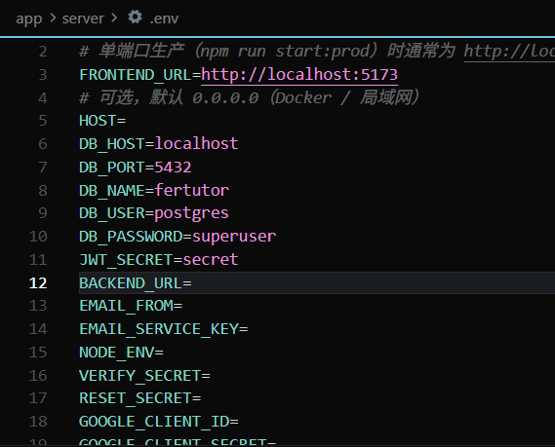

数据库配置，在编译时候会载入。

屏幕显示用户户名会用

